## Ответы школьного этапа олимпиады "Сириус" по Химии 17.10.2024 - 1 группа

### Задания 7-8 класс

**Задание 1: Химические элементы спрятались в тексте. Сколько элементов‑металлов и неметаллов вы сможете найти? Учтите, что слово может прерываться знаками препинания и пробелами, а может быть полностью внутри другого слова. (Пример: смех лорда).** Ястреб, орёл и сокол овощами не питаются, рассказывал хромой повар гонцу.  Рано все радуются: птицей только лиходеев и смутьянов гонять.  
Металлов спряталось:  
Неметаллов спряталось:

**Задание 2: Выберите только те рисунки, на которых под железом подразумевается простое вещество, а не химический элемент.**

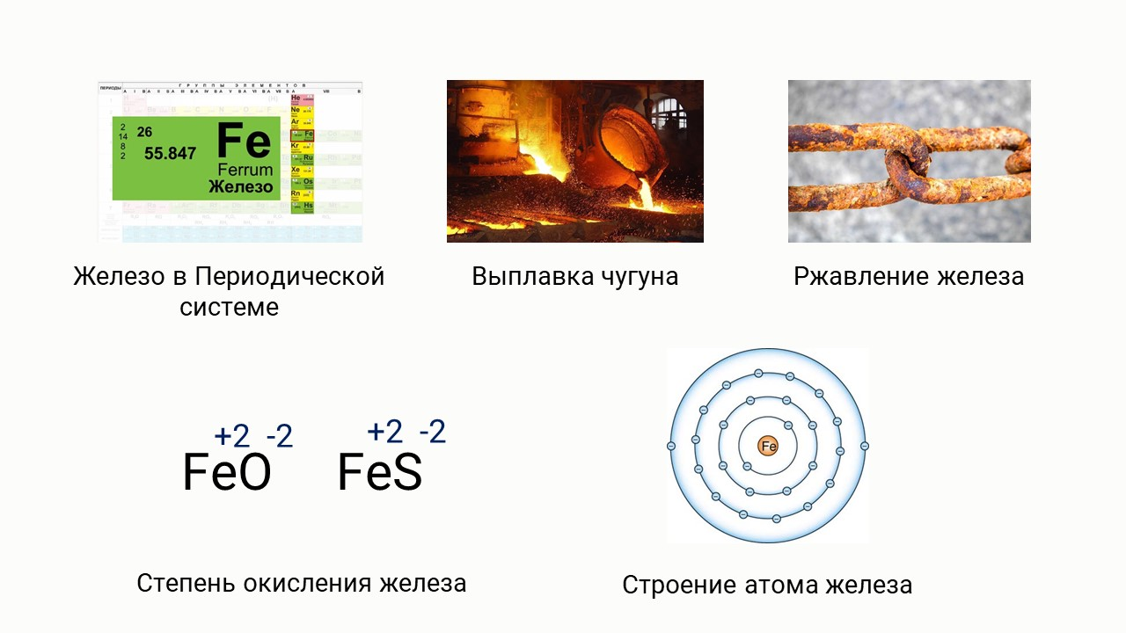

**Задание 3: Элементы A и Б являются соседями по периоду, а элементы Б и В являются соседями по группе в таблице Д.И. Менделеева. При этом относительная атомная масса наиболее распространённого в природе изотопа элемента Б в два раза меньше относительной атомной массы наиболее распространённого в природе изотопа В. Элемент А не образует оксидов. Определите элементы А, Б и В. В ответ запишите их химические символы. Элемент А: Элемент Б: Элемент В:**

**Задание 4: Относительная плотность первого газа по второму (D) есть отношение массы первого газа к массе второго, если газы занимают один и тот же объём при одинаковых температуре и давлении. Она может быть рассчитана как отношение молярной массы первого газа (M1)  к молярной массе второго газа (M2)**D=M1/M2  
В сосуде смешали три газа **А**, **Б** и **В**:  
относительная плотность газа **А** по водороду равна 17;  
относительная плотность газа **Б** по воздуху равна 1.26;  
относительная плотность газа **В** по кислороду равна 0.5.  
Примечание: воздух является смесью газов, поэтому принято использовать его среднюю молярную массу, равную 29 г/моль.  
Предположив, что газы не смешиваются и идеально распределяются в сосуде в соответствии со своей плотностью, какую схему расположения можно было бы увидеть? Учтите, что сверху в сосуде будет располагаться самый лёгкий газ, а снизу  самый тяжёлый.  
А  
Б  
В  
Известно, что данные газы (**А**, **Б** и **В**) являются бинарными соединениями, содержащими в своём составе атомы водорода, причём в разных стехиометрических количествах. Определите массовую долю атомов водорода в том газе, в котором она больше всего. Ответ выразите в процентах, округлите до целых.

**Задание 5: Однажды к Менделею в лабораторию пробрался вор. Желая выявить преступника, Менделей приготовил порошок, способный выявлять даже самые слабые отпечатки пальцев. Для этого он растёр в пудру два вещества, являющихся оксидами одного и того же элемента X.**  
Атомная доля элемента XX в одном из оксидов равна 33 %, а количество всех протонов в этом оксиде составляет 6060. Запишите химический символ элемента X.  
Определите простейшую формулу второго оксида, если известно, что он является высшим оксидом элемента **X**.

**Задание 6: Валентность это число связей, образованных атомом в соединении, а степень окисления это условный заряд атома в молекуле.**  
Выберите вещества, содержащие элементы, для которых значение валентности и степень окисления будут разными. Значение степени окисления считайте по модулю.

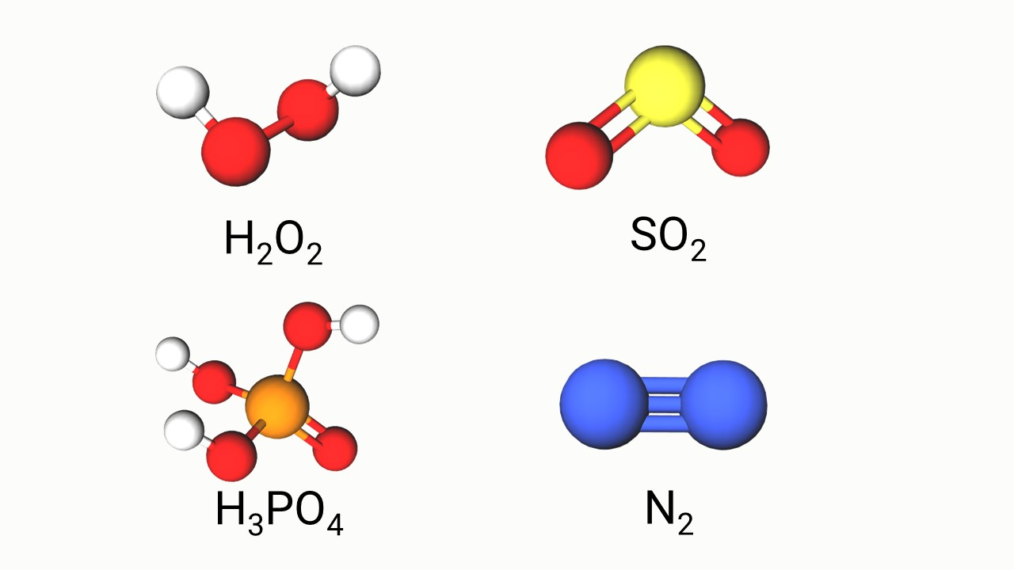

**Какое из выше перечисленных веществ массой 35.28 г содержит такое же количество атомов кислорода, сколько их содержится в 2.89⋅1023 молекул карбоната кальция?**H2O2  
SO2  
H3PO4  
N2

**Задание 7: Однажды Менделей нашёл старый манускрипт с химическими реакциями. Но, к сожалению, часть веществ была зашифрована.**  
Ca+Cl2=(calcium chloride) CO2+H2=CO+ (aqua)(sodium carbonas) +2+2HCl=2NaCl+CO2+HCl=(aqua) 2H2+(oxygeni)=2(aqua)  
Помогите Менделею расшифровать одну из реакций в манускрипте, вставив пропущенные химические формулы веществ

**Задание 8: Установите соответствие между смесями веществ и приборами для их разделения.**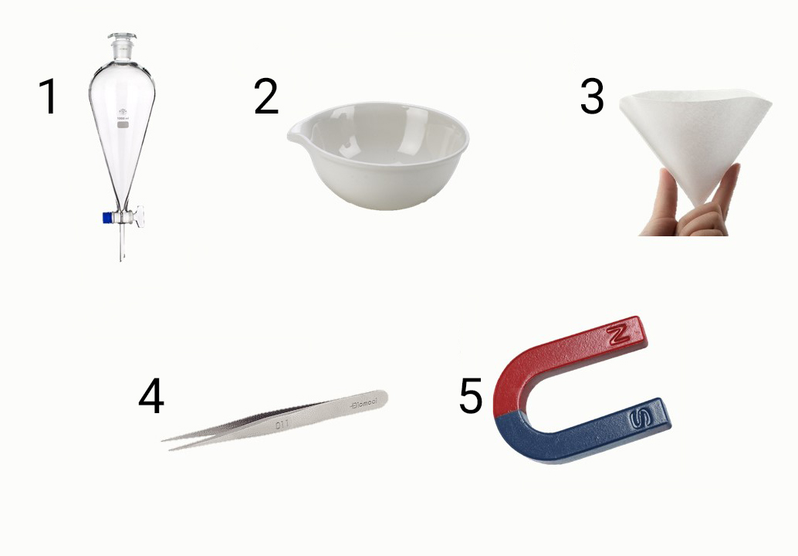

Смесь подсолнечного масла и воды  
Смесь железных и медных опилок  
Смесь древесной щепы и этилового спирта  
Смесь соды и воды  
Смесь песка и уксусной кислоты  
1  
2  
3  
4

**Задание 9: Однажды Малыш подарил Карлсону несколько литровых банок разного варенья.**  
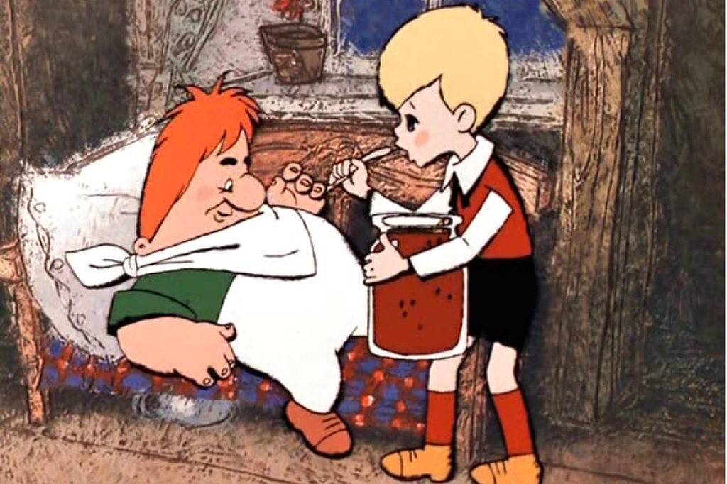

|  |  |  |  |
| --- | --- | --- | --- |
| **Варенье** | Абрикосовое | Апельсиновое | Клубничное |
| **Массовое содержание сахара, %%** | 33 | 20 | 45 |
| **Плотность варенья, г/мл** | 2.7 | 3.2 | 1.8 |

Представим, что любое варенье  это однородная жидкость, и все пустые банки весят одинаково. Банка какого варенья будет самой тяжёлой?  
Банка абрикосового варенья  
Банка апельсинового варенья  
Банка клубничного варенья  
Все банки весят одинаково  
Сколько грамм сахара употребил Карлсон, если вначале он съел четверть банки абрикосового варенья, потом треть апельсинового и заел всё половиной клубничного? Ответ округлите до целых.

**Задание 10: Установите соответствие между изображениями предметов и формулами веществ, являющихся их основными компонентами.**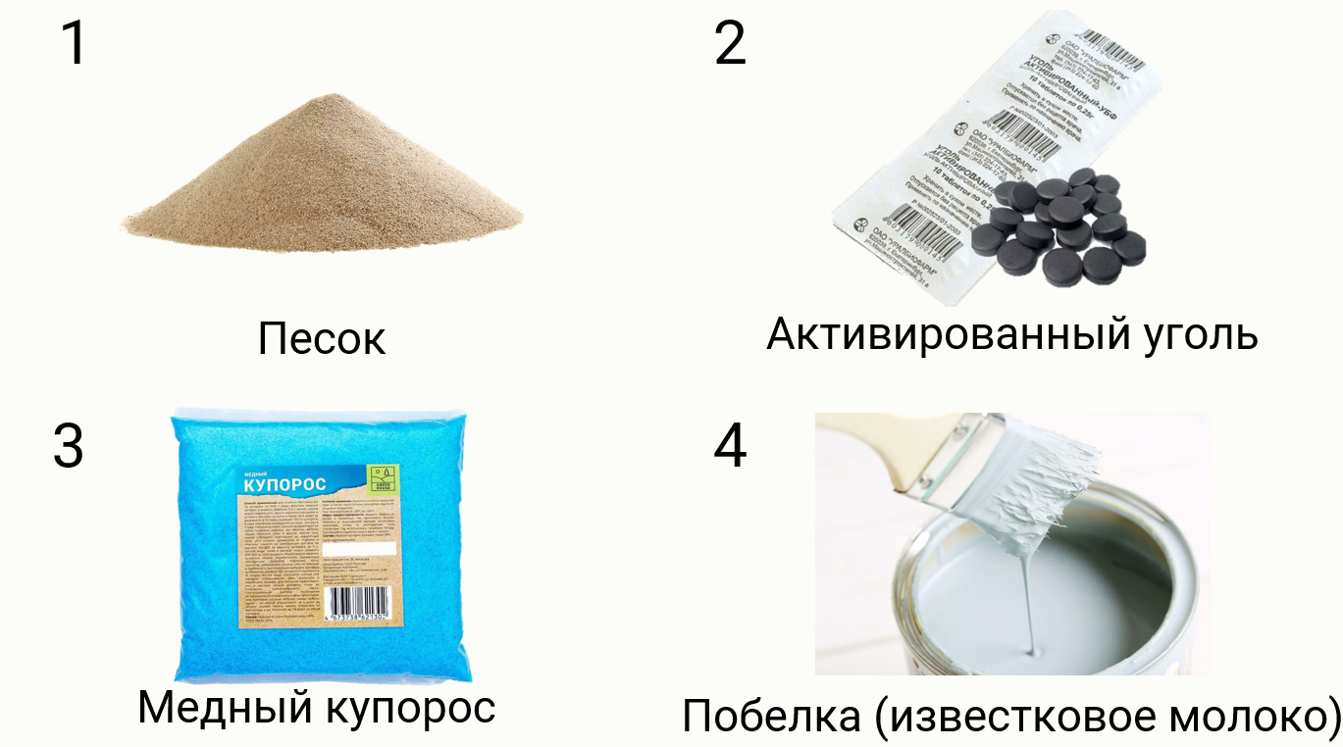

Активированный уголь  
Песок  
Побелка (известковое молоко)  
Медный купорос  
CuSO4⋅5H2O  
Ca(OH)2  
C  
SiO2

**Задание 11: 24.8 г порошка светло‑зелёного цвета растворили в 78.4 г раствора кислоты, широко используемой в промышленности. В ходе реакции выделилось 4.48 л бесцветного газа без запаха (н.у.) и образовался голубой раствор с массовой долей средней соли 33.9 %, масса которого составила 94.4 г.**  
Какой газ мог выделиться в ходе проводимой реакции?  
Аргон  
Гелий  
Хлор  
Углекислый газ  
Водород  
Сернистый газ  
Сера  
Найдите массовую долю кислоты в начальном растворе, учитывая, что вещества прореагировали полностью. Ответ выразите в процентах, округлите до целых.

**Задание 12: В своей лаборатории Менделей проводил несколько последовательных экспериментов:**Эксперимент 1. Металлическую проволоку красного цвета разделили на две части. Одну часть проволоки нагрели в пламени спиртовки, пока она не покрылась чёрным налётом.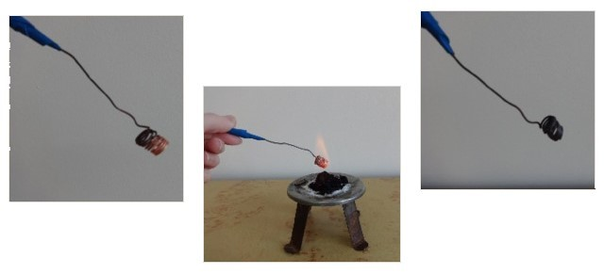  
Эксперимент 2. Некий бесцветный раствор разделили на две порции. Через одну порцию раствора пропустили газ с запахом тухлых яиц до выпадения осадка чёрного цвета.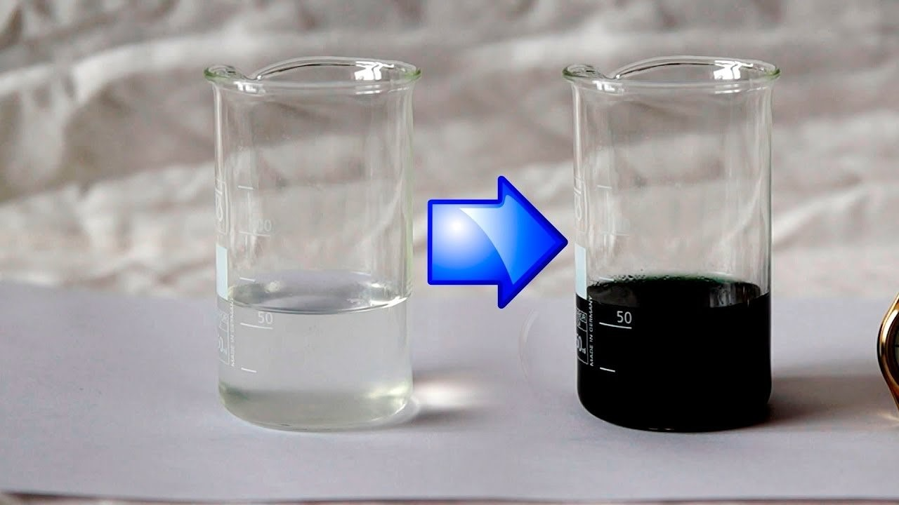  
Эксперимент 3. В другую порцию раствора опустили вторую часть проволоки. Через некоторое время раствор приобрёл голубой окрас, а на проволоке выделился металл.  
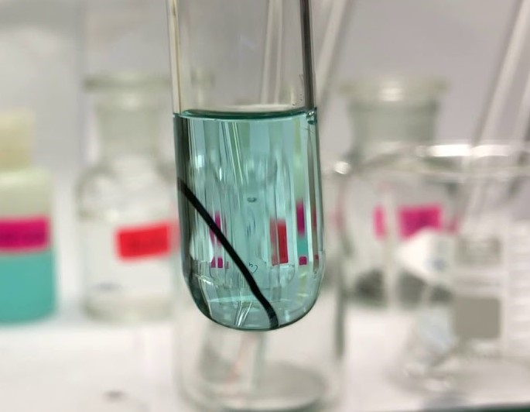

Выберите верные утверждения о веществах и процессах в этих экспериментах:  
Устранить чёрный налет с проволоки можно, опустив её в раствор пищевой соды  
Один из этих экспериментов основан на физическом явлении  
Чёрный осадок во втором эксперименте содержит серу  
Второй эксперимент нужно проводить под вытяжным шкафом  
Все три эксперимента основаны на химических явлениях  
Отличить одно чёрное вещество от другого можно, добавив морскую воду к порошкам  
Процесс нагрева проволоки в пламени спиртовки называется сублимацией  
Все чёрные вещества имеют одинаковый состав  
Все вещества, участвовавшие во втором эксперименте, сложные

### Задания 9 класс

**Задание 1:** Даны55 персонажей из советского мультфильма «Винни‑Пух» Винни‑Пух, Сова, Пятачок, Иа‑Иа, Кролик.Выберите символы элементов, русские названия которых начинаются на ту же букву, что и имена персонажей.

|  |  |
| --- | --- |
| https://uts.sirius.online/smt-portal/content/_image/c2ca47bc92ae9d0aa2ebd1adb02796803692658e | https://uts.sirius.online/smt-portal/content/_image/4857305b0d4b30b8c872f4e9951cd9296a5693f1 |
| https://uts.sirius.online/smt-portal/content/_image/784a7a595bb7068aac00f9d44e9e5f8e5eee0a92 | https://uts.sirius.online/smt-portal/content/_image/10f6030640729a4a79e7ed3b1de8df2f9897dd41 |
| https://uts.sirius.online/smt-portal/content/_image/71833b679afcceb095143c26ea139c1dbda91ae1 | |

**Задание 2: В ходе радиоактивного распада ядра иония образуются две αα‑частицы, а также изотоп инертного газа, массовое число которого записывается тремя одинаковыми цифрами.**Примечание. αα‑частицей называют ядро гелия 42He.  
С образованием ядра какого элемента распадается указанный изотоп ионий? Запишите русское название этого элемента.  
Запишите символ химического элемента иония.  
Запишите массовое число изотопа иония, загаданного в задаче.

**Задание 3: В природной смеси стабильных изотопов для кислорода можно найти изотопы 16O, 17O, 18O, а для углерода 12C и 13C.**Сколько различных по изотопному составу молекул углекислого газа можно составить из представленных изотопов?  
Сколько различных по массе молекул углекислого газа можно составить из этих изотопов, если округлить молекулярные массы до целого значения?

**Задание 4: Торопливый химик просыпал нитрид магния в чашку с фосфидом магния. Потом он разделил полученную смесь на две равные части: на первую подействовал соляной кислотой, на вторую водой. При этом протекают реакции:**

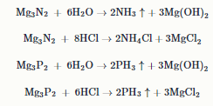

|  |  |  |  |
| --- | --- | --- | --- |
| **Варенье** | Абрикосовое | Апельсиновое | Клубничное |
| **Массовое содержание сахара, %%** | 33 | 20 | 45 |
| **Плотность варенья, г/мл** | 2.7 | 3.2 | 1.8 |

Представим, что любое варенье  это однородная жидкость, и все пустые банки весят одинаково. Банка какого варенья будет самой тяжёлой?  
Банка абрикосового варенья  
Банка апельсинового варенья  
Банка клубничного варенья  
Все банки весят одинаково  
Сколько грамм сахара употребил Карлсон, если вначале он съел четверть банки абрикосового варенья, потом треть апельсинового и заел всё половиной клубничного? Ответ округлите до целых.

**Задание 10: Установите соответствие между изображениями предметов и формулами веществ, являющихся их основными компонентами.**

Активированный уголь  
Песок  
Побелка (известковое молоко)  
Медный купорос  
CuSO4⋅5H2O  
Ca(OH)2  
C  
SiO2

**Задание 11: 24.8 г порошка светло‑зелёного цвета растворили в 78.4 г раствора кислоты, широко используемой в промышленности. В ходе реакции выделилось 4.48 л бесцветного газа без запаха (н.у.) и образовался голубой раствор с массовой долей средней соли 33.9 %, масса которого составила 94.4 г.**  
Какой газ мог выделиться в ходе проводимой реакции?  
Аргон  
Гелий  
Хлор  
Углекислый газ  
Водород  
Сернистый газ  
Сера  
Найдите массовую долю кислоты в начальном растворе, учитывая, что вещества прореагировали полностью. Ответ выразите в процентах, округлите до целых.

**Задание 12: В своей лаборатории Менделей проводил несколько последовательных экспериментов:**Эксперимент 1. Металлическую проволоку красного цвета разделили на две части. Одну часть проволоки нагрели в пламени спиртовки, пока она не покрылась чёрным налётом.  
Эксперимент 2. Некий бесцветный раствор разделили на две порции. Через одну порцию раствора пропустили газ с запахом тухлых яиц до выпадения осадка чёрного цвета.  
Эксперимент 3. В другую порцию раствора опустили вторую часть проволоки. Через некоторое время раствор приобрёл голубой окрас, а на проволоке выделился металл.  


Выберите верные утверждения о веществах и процессах в этих экспериментах:  
Устранить чёрный налет с проволоки можно, опустив её в раствор пищевой соды  
Один из этих экспериментов основан на физическом явлении  
Чёрный осадок во втором эксперименте содержит серу  
Второй эксперимент нужно проводить под вытяжным шкафом  
Все три эксперимента основаны на химических явлениях  
Отличить одно чёрное вещество от другого можно, добавив морскую воду к порошкам  
Процесс нагрева проволоки в пламени спиртовки называется сублимацией  
Все чёрные вещества имеют одинаковый состав  
Все вещества, участвовавшие во втором эксперименте, сложные

### Задания 9 класс

**Задание 1:** Даны55 персонажей из советского мультфильма «Винни‑Пух» Винни‑Пух, Сова, Пятачок, Иа‑Иа, Кролик.Выберите символы элементов, русские названия которых начинаются на ту же букву, что и имена персонажей.

|  |  |
| --- | --- |
| https://uts.sirius.online/smt-portal/content/_image/c2ca47bc92ae9d0aa2ebd1adb02796803692658e | https://uts.sirius.online/smt-portal/content/_image/4857305b0d4b30b8c872f4e9951cd9296a5693f1 |
| https://uts.sirius.online/smt-portal/content/_image/784a7a595bb7068aac00f9d44e9e5f8e5eee0a92 | https://uts.sirius.online/smt-portal/content/_image/10f6030640729a4a79e7ed3b1de8df2f9897dd41 |
| https://uts.sirius.online/smt-portal/content/_image/71833b679afcceb095143c26ea139c1dbda91ae1 | |

**Задание 2: В ходе радиоактивного распада ядра иония образуются две αα‑частицы, а также изотоп инертного газа, массовое число которого записывается тремя одинаковыми цифрами.**Примечание. αα‑частицей называют ядро гелия 42He.  
С образованием ядра какого элемента распадается указанный изотоп ионий? Запишите русское название этого элемента.  
Запишите символ химического элемента иония.  
Запишите массовое число изотопа иония, загаданного в задаче.

**Задание 3: В природной смеси стабильных изотопов для кислорода можно найти изотопы 16O, 17O, 18O, а для углерода 12C и 13C.**Сколько различных по изотопному составу молекул углекислого газа можно составить из представленных изотопов?  
Сколько различных по массе молекул углекислого газа можно составить из этих изотопов, если округлить молекулярные массы до целого значения?

**Задание 4: Торопливый химик просыпал нитрид магния в чашку с фосфидом магния. Потом он разделил полученную смесь на две равные части: на первую подействовал соляной кислотой, на вторую водой. При этом протекают реакции:**

**Ошибка! Не указано имя файла.**

В одном случае выделилось больше газа, чем в другом. При добавлении какого реагента выделяется больше газа?  
При добавлении воды  
При добавлении соляной кислоты  
Одинаково  
Недостаточно данных

**Задание 5: В двух одинаковых баллонах находятся равные массы газообразных сернистого и углекислого газов при одной температуре. Запишите химическую формулу вещества, в баллоне с которым давление будет выше.**

**Задание 6: Два бинарных соединения c одинаковой молярной массой A и B образованы всего тремя элементами X, Y и Z. Сумма молярных масс 2X+Y+3Z равна 88 г/моль, а отношения атомных масс следующие: X/Y=7/6 и Y/Z=3/4.**Запишите формулу A.  
Запишите формулу B.  
Запишите формулы ещё двух веществ с одинаковой молярной массой (но меньшей, чем у A и B), которые образованы одним или несколькими элементами X, Y и Z. Каждую формулу записывайте в отдельное поле.

**Задание 7: Металл A и неметалл B B при нагревании образуют соединение, гидролизующееся водой с выделением сероводорода. Простые вещества A и C реагируют с образованием амфотерного оксида трёхвалентного металла с массовым содержанием кислорода 47%.** Вещества B и C образуют растворимый в воде газ, раствор которого окрашивает лакмусовую бумажку в красный цвет. Соединение всех трёх элементов D (ω (O ) =56%) представляет собой бесцветную, растворимую в воде соль сильной кислоты. Определите формулы A, B, C и D. В запишите их молярные массы. A B C D

**Задание 8: Элементы A и B, находящиеся во втором периоде таблицы Менделеева, образуют соединение состава AB.** Количества нейтронов и нуклонов в данном соединении соотносятся как 13/25. Определите формулу AB. При расчётах используйте изотопы, массовые числа которых получаются при округлении молярной массы элемента до целых.

**Задание 9: В 4 4 пробирках находятся растворы следующих веществ: Pb(NO3)2 , HI, (NH4)2S , NaOH. При смешивании этих растворов были получены следующие данные:**

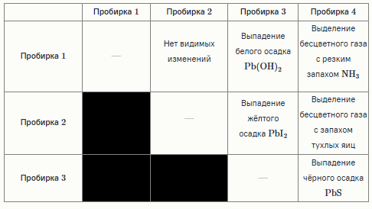

Установите соответствие между номером пробирки и веществом.

**Задание 10: Один моль четырёхэлементной кислой соли подвергли термическому разложению, при этом образовалось только три газообразных (при температуре разложения) бинарных вещества по одному моль каждого, а сумма их масс оказалась равна 79 г.** При охлаждении смеси до комнатной температуры один из газов конденсируется в бесцветную жидкость. Известно, что три из четырёх элементов в составе соли находятся в соседних клетках 2 периода ПСХЭ.  
Определите молярную массу неизвестной соли. Ответ выразите в г/моль, округлите до целых.

**Задание 11:** Смесь FeO и Fe2O3 массой 200 г растворили в концентрированной азотной кислоте. При этом осуществились следующие химические реакции:

https://pndexam.ru/wp-content/uploads/2024/10/image-58.png

В ходе этого процесса выделилось 17.92л бурого газа при н.у. Определите массовую долю Fe2O3 в исходной смеси. Ответ выразите в процентах, округлите до десятых.

**Задание 12: Вещества R и Q являются оксидами элемента X. Отношение массовой доли кислорода в оксиде Q к массовой доле кислорода в оксиде R равно 1.2. Известно, что в оксиде Q на один атом кислорода больше, чем в оксиде R, а число атомов элемента X совпадает.**Запишите химический символ элемента X

### Задания 10 класс

**Задание 1:** Известно, что бромирование алканов, в отличие от хлорирования, происходит медленнее и селективнее. При радикальном бромировании углеводорода состава C6H14 образуется третичное монобромпроизводное, а при хлорировании два различных монохлорпроизводных.  
Сколько третичных, вторичных и первичных углеродных атомов содержится в молекуле исходного алкана?  
Третичных:  
Вторичных:  
Первичных:

**Задание 2: Крокодил Гена в свободное от работы в зоопарке время занимался выращиванием необычных цветов. Он прочитал в одной книге, что садовые незабудки можно окрасить в розовый цвет, если подкислить почву, на которой они растут. Какие вещества могли бы помочь Гене осуществить свою мечту и получить розовые незабудки? Цветы при этом не должны погибнуть…**Хлорид аммония  
Плавиковая кислота  
Гидрокарбонат калия  
Гидроортофосфат калия  
Иодид калия  
Гидросульфит натрия  
Дигидроортофосфат натрия

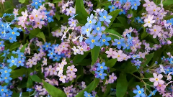

Гена перестарался: выбрал неудачное вещество, и цветы погибли. Какое из перечисленных веществ выбрал Гена?  
Гидрокарбонат калия  
Плавиковую кислоту  
Уксусную кислоту  
Дигидроортофосфат натрия  
Гидроортофосфат калия  
Хлорид аммония  
Иодид калия

**Задание 3:** К бесцветной жидкости **A** добавили бурую жидкость **Б**. К полученному бесцветному раствору добавили бесцветную жидкость **В**, при этом пробирка с раствором разогрелась, раствор вновь приобрёл бурую окраску и выпало небольшое количество серо‑фиолетовых кристаллов. Определите зашифрованные вещества.  
А:  
Б:  
В:  
Водный раствор хлорида натрияВодный раствор хлорида натрия  
Водный раствор хлорида железа (III)Водный раствор хлорида железа (III)  
Водный раствор иодида калияВодный раствор иодида калия  
Водный раствор гидроксида калияВодный раствор гидроксида калия  
Бромная водаБромная вода  
Раствор иода в водном растворе иодида калияРаствор иода в водном растворе иодида калия  
Концентрированная серная кислота  
Составьте уравнение реакции, протекающей при добавлении жидкости **Б** к жидкости **А**. В ответ запишите сумму наименьших целых коэффициентов в левой части уравнения.

**Задание 4: Для определения состава кристаллогидрата некоторой соли меди навеску соли массой 1.00 г прокалили при 300 ∘C.**Масса оставшегося после прокаливания чёрного порошка составила 0.33 г. Полученный порошок растворили в соляной кислоте при нагревании и обработали избытком иодида калия. При этом образовалось 0.52 г иода. Определите формулу кристаллогидрата

**Задание 5:** Плотность паров углеводорода при температуре 20 ∘C и давлении 1 атм составляет 2.33 г/л. Какие углеводороды могут соответствовать этому описанию?  
Бутан  
Бутен  
Бутин  
Пентан  
Метилциклопропан  
2‑метилбутан  
Циклобутен

**Задание 6: Дмитрий Иванович Менделеев не только открыл Периодический закон и создал Периодическую систему, но, основываясь на выявленных закономерностях, предсказал свойства новых, ещё не открытых элементов.** Также он исправил неверные представления о некоторых уже известных элементах. Один из них, элемент X, исходя из существующих на тот момент характеристик, следовало поместить между углеродом и азотом, в то время как по своим свойствам он скорее напоминал очень дорогой в то время алюминий. Однако, в отличие от оксида алюминия, оксид элемента X растворялся в карбонате аммония, а сульфат элемента X при добавлении к раствору сульфата калия не образовывал квасцов. Запишите химический символ элемента X.

**Задание 7: На каникулах в деревне Витя забрался в сарай, где хранились инструменты, удобрения для сада и другие необходимые сельскому жителю вещи. Его внимание привлекли две банки с надписью «Для приготовления бордосской зелени».** В одной из банок находились красивые сине‑голубые кристаллы. Витя поинтересовался у своего дедушки‑химика, что это за кристаллы, и тот ответил, что внук легко сможет определить состав самостоятельно, использовав подручные средства. Мальчик отсыпал немного кристаллов в банку, растворил их в воде и решил проделать ряд экспериментов под присмотром дедушки.

Витя решил посмотреть, что получится при сливании полученного раствора из сине‑голубых кристаллов с водным раствором кальциевой селитры (она же норвежская селитра), обнаруженной в том же сарае. Образовалась муть, которая при отстаивании разделилась на белый осадок и голубой раствор.

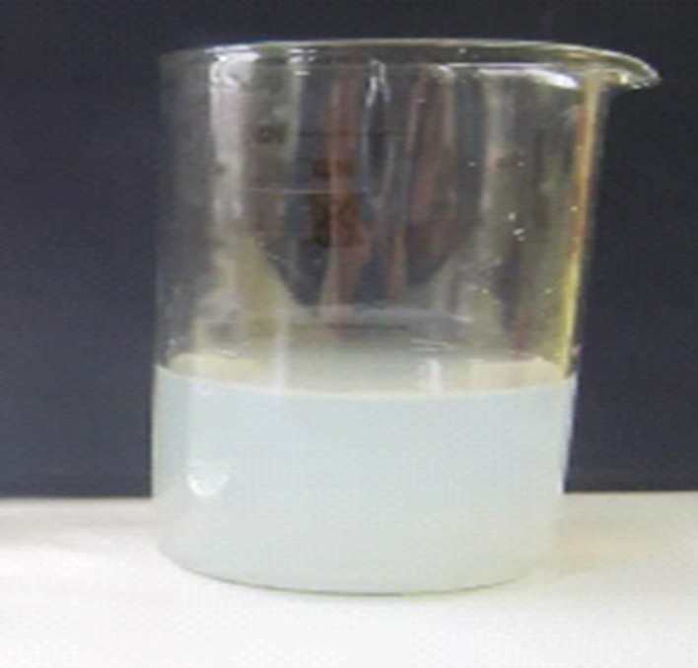

Взяв в том же сарае порошок с надписью «стиральная сода», Витя добавил его к раствору неизвестного вещества. Выпал сине‑зелёный осадок и выделился газ.

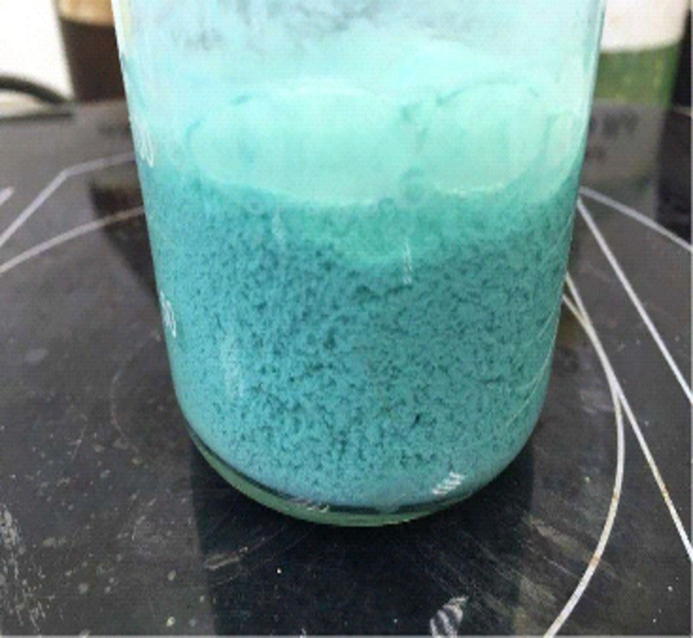

К третьей порции раствора Витя прибавил найденный в бабушкиной аптечке нашатырный спирт. Получился ярко‑синий раствор.

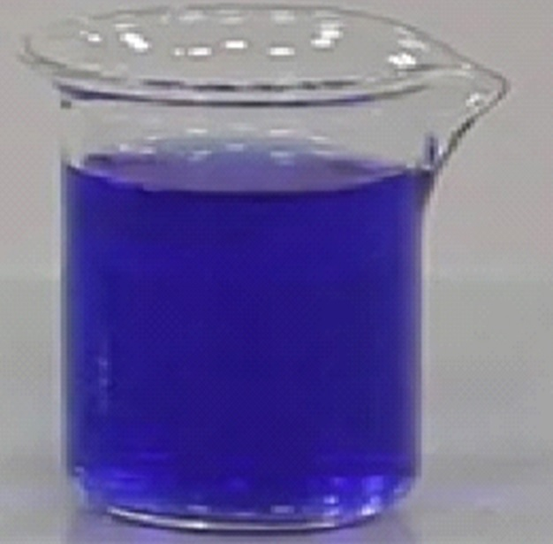

**Определите формулу вещества, из которого состоят найденные Витей кристаллы.**

**Составьте уравнение реакции взаимодействия найденного вещества с раствором стиральной соды.** Используйте формулы безводных веществ. В ответ запишите сумму наименьших целочисленных коэффициентов этой реакции.

**Задание 8: Вещество X встречается в природе в виде бесцветных кристаллов двухводного кристаллогидрата. Эти кристаллы обладают следующими свойствами:**не растворяются в минеральных кислотах и в растворах щелочей;  
при внесении в пламя газовой горелки окрашивают его в кирпично‑красный цвет;  
при прокаливании вещества X с избытком древесного угля образуется растворимое в воде вещество Y, при действии на которое соляной кислоты выделяется газ, вызывающий потемнение бумажки, смоченной раствором нитрата свинца.  
**Определите химическую формулу вещества X (безводной соли).**  
**Запишите название природного минерала, образуемого дигидратом этого вещества.**

**Задание 9:** Расположите водные растворы приведённых веществ в порядке увеличения электропроводности. Концентрация всех растворов составляет 1 моль/л.  
Сахар  
Серная кислота  
Уксусная кислота  
Хлорид натрия

**Задание 10: При нагревании 200 г 10 %‑го водного раствора гидрокарбоната кальция выделилось 5.0 г осадка. Определите массовую долю воды в полученном растворе. Ответ выразите в процентах, округлите до десятых. Считайте, что испарения воды из раствора не происходило.**

**Задание 11:** В химической технологии для повышения выхода продукта часто требуется сместить равновесие химической реакции в сторону прямой реакции. Для приведённых промышленно важных процессов установите соответствие между химическими реакциями и всеми возможными типами внешних воздействий, приводящими к смещению равновесия в сторону продуктов реакции (в сторону прямой реакции).  
Пиролиз этана с образованием этилена (эндотермический процесс)  
Реакция паровой конверсии метана —— взаимодействие метана с водяным паром (эндотермический процесс)  
Взаимодействие азота с водородом (экзотермический процесс)  
Взаимодействие сернистого газа с кислородом (экзотермический процесс)  
Повышение температуры  
Понижение температуры  
Повышение давления  
Понижение давления  
Введение катализатора

**Задание 12:** Элементный анализ галогенпроизводного некоторого углеводорода показал, что оно содержит 17.85 % углерода, 3.00 % водорода по массе. Какой галоген входит в состав этого производного?  
Фтор  
Иод  
Бром  
Хлор  
Сколько существует структурных изомеров этого галогенпроизводного?  
2  
3  
4  
5  
6

### Задания 11 класс

**Задание 1: Установите соответствие между молекулами и типами их пространственного строения.**Метан  
Ацетилен  
Бензол  
Хлорид олова (IV)(IV)  
Белый фосфор  
Этилен  
Силан  
Озон  
Углекислый газ  
Тетраэдрическое  
Плоское  
Линейное

**Задание 2: Разгадайте кроссворд и впишите в клетки слова.**

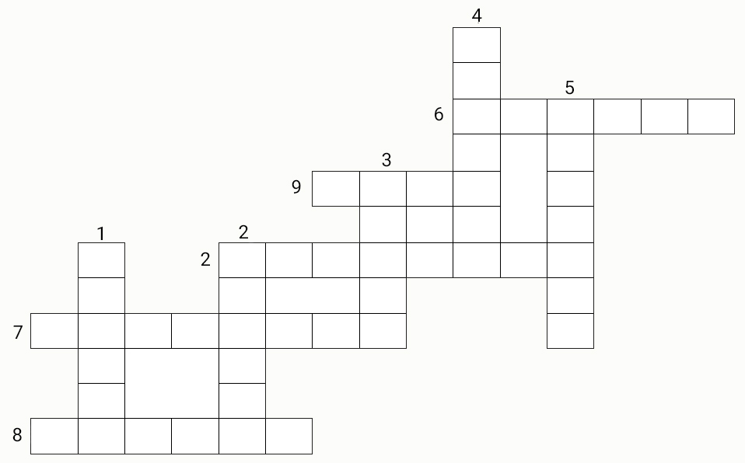

По вертикали:  
1. Ближайший гомолог бензола .2. Органический растворитель, получаемый как побочный продукт при синтезе фенола кумольным методом .3. Основной компонент природного газа .4.. Спирт нормального строения, содержащий в своём составе 10 атомов углерода .5.. В состав «синтез‑газа» входит  газ.  
По горизонтали:  
2. В пламени этого газа проводят сварку металлов .6. Этот полимер получают полимеризацией дивинила .7. Трёхатомный спирт, образующийся при гидролизе жиров .8. Класс углеводородов, содержащих одну двойную связь углерод‑углерод .9. Органическое вещество, содержащее NH2‑группу

**Задание 3:**  **В колбу, заполненную газом, имеющим плотность при н.у. 3.17 г/л, внесли раскалённую металлическую проволоку.** При этом образовалось вещество **A**, плотность паров которого по исходному газу составляет 3.76. При повышении температуры выше 1000 К начинает накапливаться и другой продукт реакции **Б** с плотностью паров по исходному газу 1.88.  
Запишите химический символ металла, из которого была сделана проволока.  
Запишите химическую формулу вещества А.

**Задание 4:**  Выберите структурные формулы изомеров:

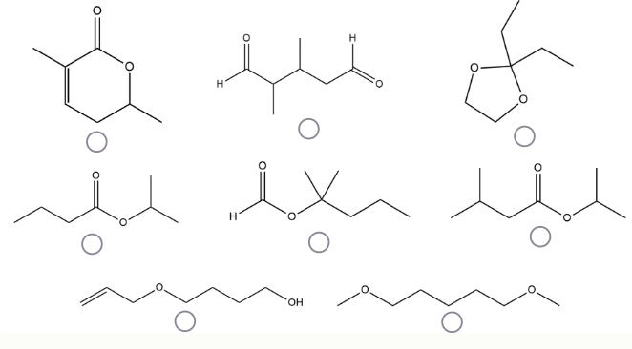

**Задание 5: Установите соответствие между веществами и реакциями, в которые они могут вступать.**  
Толуол  
Бензол  
Этилен  
Циклогексан  
С бромом на свету  
С бромом в темноте  
С перманганатом калия в кислой среде  
С бромом в присутствии бромида алюминия

**Задание 6: Температурный коэффициент скорости некоторой химической реакции равен 3. Во сколько раз изменится скорость реакции при повышении температуры на 20 ∘C? Если скорость реакции не изменится, выберите «увеличится в 1 раз» либо «уменьшится в 1 раз».**  
Ответ: увеличится/уменьшится в раз

**Задание 7: Два изомерных углеводорода А и Б имеют состав C3H4. При гидратации этих углеводородов в присутствии солей Hg2+образуется одно и то же органическое соединение. Запишите его тривиальное название**. Углеводород В, имеющий такую же формулу, как А и Б, но обладающий другим строением, при окислении сернокислым раствором перманганата калия образует двухосновную органическую кислоту. Запишите название углеводорода В.

**Задание 8: Об органическом веществе X известно следующее: хорошо растворяется в воде; обесцвечивает бромную воду; имеет геометрический изомер; вступает в реакцию этерификации с двумя молекулами метанола.**  
Определите минимально возможную молярную массу вещества X. Ответ выразите в г/моль, округлите до целых.

**Задание 9: Дано зашифрованное вещество, состоящее из трёх элементов (их массовые доли приведены в таблице).**

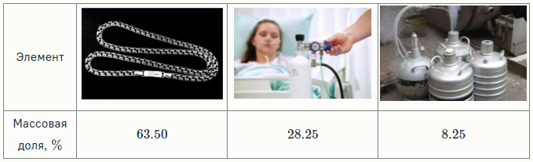

Запишите формулу вещества.  
Хотя само зашифрованное в ребусе соединение не используют при качественном анализе тех или иных классов органических веществ, оно служит исходным веществом для получения хорошо известного группового реагента X. Какие классы органических соединений можно идентифицировать с его помощью?  
Алканы  
Циклоалканы  
Алкены  
Алкины с тройной связью на конце цепи  
Алкины с тройной связью НЕ на конце цепи  
Арены  
Спирты  
Фенолы  
Кетоны  
Альдегиды  
Простые эфиры  
Сложные эфиры  
Карбоновые кислоты

**Задание 10: Определите тепловой эффект реакции синтеза 3.1 г сульфата никеля из простых веществ, исходя из термохимических уравнений следующих реакций:**

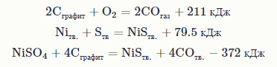

Ответ выразите в килоджоулях, округлите до десятых.

**Задание 11: Установите соответствие между схемами химических реакций и их типами.**

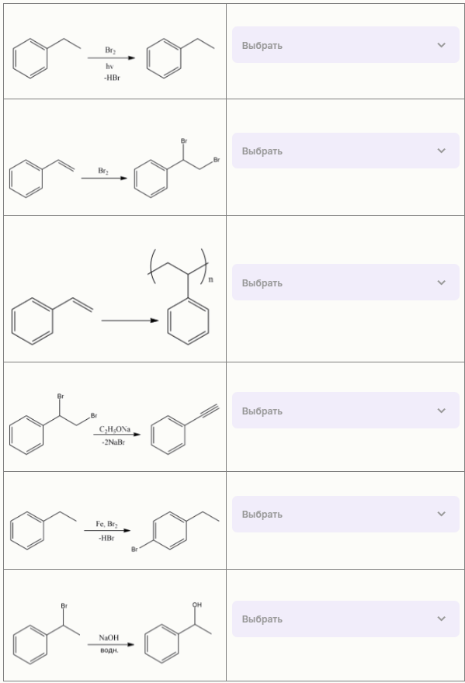

Радикальное замещение  
Электрофильное присоединение  
Полимеризация  
Элиминирование  
Электрофильное замещение  
Нуклеофильное замещение

**Задание 12: Установите соответствие между реакциями и их признаками.**  
Взаимодействие пропаналя с аммиачным раствором оксида серебра  
Взаимодействие гекс‑2‑ена с бромной водой  
Взаимодействие водного раствора фенола с раствором хлорида железа (III)  
Нагревание глюкозы с гидроксидом меди (II)  
Взаимодействие этиленгликоля с гидроксидом меди (II)  
Взаимодействие муравьиной кислоты с карбонатом натрия  
Нагревание пропанола‑1 с уксусной кислотой в присутствии серной кислоты  
Взаимодействие фенола с бромной водой  
Видимых изменений нет  
Обесцвечивание раствора и образование белого осадка  
Обесцвечивание раствора  
Образование металлического налёта на стенках сосуда  
Выделение бесцветного газа  
Появление фиолетовой окраски раствора  
Образование кирпично‑красного осадка  
Появление ярко‑синей окраски раствора

**Официальные задания и ответы Сириус для 7-8, 9, 10, 11 класса школьного этапа 2024/25 всероссийской олимпиады школьников ВсОШ по Химии 1-ой группы 17.10.2024 на официальном сайте Сириуса** [**uts.sirius.online.**](http://uts.sirius.online.)